附件2

2016年深圳技能大赛——广东省可编

程序控制系统设计师职业技能竞赛

深圳地区选拔赛技术文件

一、竞赛项目及内容

（一）竞赛项目。

竞赛项目为可编程序控制系统设计师。

（二）竞赛方式。

本次可编程序控制系统设计师竞赛内容包括理论知识竞赛和操作技能竞赛两个部分。

1.理论知识竞赛。采取填涂答题卡闭卷作答方式进行，竞赛题型包括单选、多选、判断等三种客观题，基础知识占10%、专业知识占80%、相关知识占10%，满分为100分，60分为合格，时间为90分钟。

2.操作技能竞赛。以现场操作的方式进行，内容为按工作任务书的要求完成指定功能的可编程序控制系统的设计、安装与调试，满分为100分，60分为合格，竞赛时间现场竞赛试卷规定为准。

（三）竞赛标准。

选拔赛标准以《可编程序控制系统设计师职业标准》（国家职业资格三级）为依据，并结合深圳企业生产实际情况，组织专家以实际操作形式命题。

决赛标准以《可编程序控制系统设计师职业标准》（国家职业资格二级）为依据，并结合深圳企业生产实际情况，组织专家以理论和实际操作形式命题。

各阶段竞赛命题在上述标准要求的基础上，适当增加新知识、新技术、新设备、新技能的相关内容。

（四）基本要求。

1.职业道德与职业守则

（1）职业道德基本知识。

（2）遵守法律、法规和有关规定。

（3）爱岗敬业、忠于职守、自觉履行各项职责。

（4）工作认真负责、团结协作。

（5）刻苦学习、钻研业务、努力提高思想和科学文化素质。

（6）严格执行电气工艺文件，保证质量。

（7）重视安全、环保，坚持文明生产。

2.基础知识

（1）电路与电子技术基础知识（电路的基本概念；正弦交流电的基本知识；电子元器件的基础知识；直流稳压电源的基础知识；基本逻辑器件的基础知识；组合逻辑电路的基础知识；时序逻辑电路的基础知识；模／数，数／模转换的基础知识；存储器与寄存器的基础知识；数制与码制基础知识）。

（2）电气控制系统基础知识（常用低压电器知识；常用传感器基础知识；交、直流电机及控制技术基础知识）。

（3）可编程序控制器基础知识（可编程序控制器的分类与特点；可编程序控制器的结构及工作原理）。

（4）计算机应用基础知识（计算机网络系统的基本知识；计算机操作系统常识）。

（5）安全生产知识。

二、成绩评定办法

（一）参赛选手的成绩评定由竞赛裁判组负责。

（二）理论知识竞赛根据评分标准统一评分与计分。

（三）操作技能竞赛依据现场裁判员的赛场记录，由现场裁判组集体评判成绩。

（四）选拔赛实操成绩前50名选手参加决赛。

（五）决赛后依据理论知识竞赛占20%和操作技能竞赛占80%进行计算综合成绩并排定名次，当出现成绩相同时，操作技能竞赛成绩高者名次在前。

三、竞赛内容及评分标准

（一）选拔赛实操。

项目：PLC、变频器、触摸屏在自动生产线中的应用。

应用范围：PLC基本、步进及功能指令的应用程序设计；PLC、变频器、触摸屏、传感器、三相交流电机、直流电机、步进电机、气缸、电磁阀等综合应用和系统运行调试；安全文明生产。

|  |  |  |  |
| --- | --- | --- | --- |
| 评分项 | 评分细则 | 配分 | 合计 |
| 实操 | 1. I/O分配及接线 | 5 | 100 |
| 1. 程序设计与调试 | 15 |
| 1. 系统功能 2. 手动操作 3. 自动运行 4. 回原点 5. 暂停 6. 停止 7. 急停 | 75 |
| 1. 系统稳定性   系统运行流畅，动作协调，无碰撞等 | 5 |

(二)决赛理论。

依据《深圳市职业技能公共实训与鉴定一体化可编程序控制系统设计师考核大纲》技师（含概中、高级工）理论知识。

|  |  |  |  |
| --- | --- | --- | --- |
| 内 容 | 知识范围 | 配分 | 合计 |
| 基础知识 | 1. 传感器和液压技术 2. 伺服和变频器技术 | 10 | 100 |
| 专业知识 | 1. 模块式PLC编程基础知识 2. 模块式PLC编程应用知识 3. PLC运动控制技术 4. PLC过程控制技术 5. PLC通讯技术 6. PLC与电机的控制技术 | 80 |
| 相关知识 | 1. 组态软件相关知识 2. 变频器应用部分 | 10 |

(三)决赛实操。

决赛完成两个实操项目，各占实操成绩50%权重。

项目1：PLC、变频器、触摸屏、组态软件、运动控制综合应用技术的单回路控制系统综合设计。

应用范围：PLC硬件组态与内存结构；设计程序系统流程图；A/D与D/A模块应用技术；运动控制技术；安全文明生产。

|  |  |  |  |
| --- | --- | --- | --- |
| 评分项 | 评分细则 | 配分 | 合计 |
| 实操 | 1. I/O分配及接线 | 5 | 100 |
| 1. 程序设计与调试 | 15 |
| 1. 系统功能 2. 手动操作 3. 自动运行 4. 回原点 5. 暂停 6. 停止 7. 急停 | 75 |
| 1. 系统稳定性   系统运行流畅，动作协调，无碰撞等 | 5 |

项目2：PLC、变频器、触摸屏、组态软件、PID、过程控制综合应用技术的多回路控制系统综合设计。

应用范围：用PID调节技术，完成多回路控制；特殊功能模块和传感器的应用；过程控制技术；安全文明生产。

|  |  |  |  |
| --- | --- | --- | --- |
| 评分项 | 评分细则 | 配分 | 合计 |
| 实操 | 1. I/O分配及接线 | 5 | 100 |
| 1. 程序设计与调试 | 15 |
| 1. 系统功能 2. 手动操作 3. 自动运行 4. PID调节 5. 停止 6. 急停 | 75 |
| 1. 系统稳定性   系统运行流畅，动作协调，无碰撞等 | 5 |

说明：上述评分细则仅供参考。

四、竞赛场地与设备

（一）竞赛场地。

深圳市高技能人才公共训练基地（高训大厦8楼）。

（二）竞赛设备。

1.选拔赛竞赛设备：智能机械手实训设备。

2.决赛竞赛设备：智能机械手实训设备和过程控制及配方实训设备。

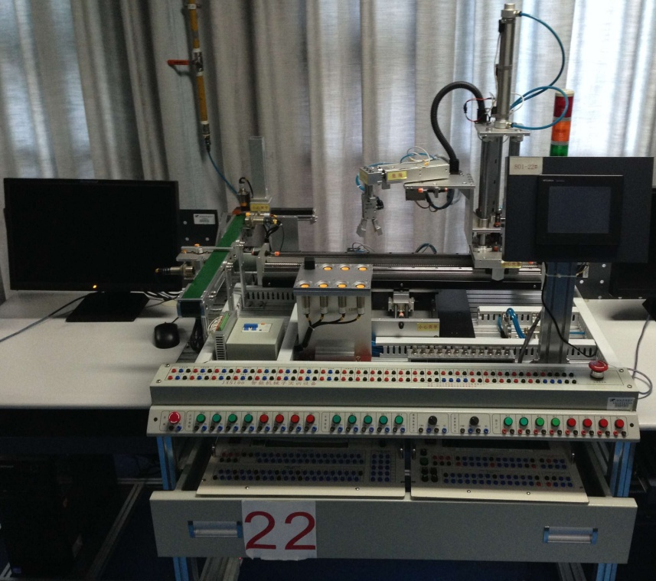

智能机械手实训设备

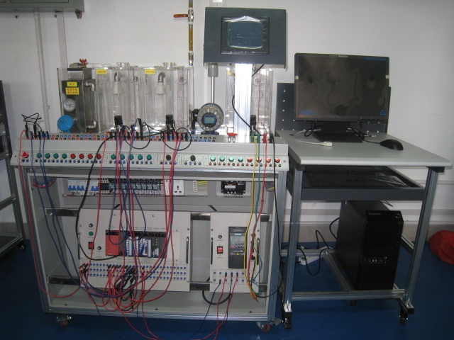

过程控制及配方实训设备

五、竞赛细则

（一）竞赛规则。

1.理论知识竞赛

（1）参赛选手按座位上序号对号入座，并将参赛证和有效身份证放在座位左上角明显位置。竞赛全过程中，选手不得中途无故退场。当裁判宣布竞赛结束且收卷清点完毕后，选手方可离开赛场，听从指挥参加后续活动；

（2）竞赛过程中由于选手个人因素（如身体条件）引起的竞赛无法正常进行，组委会将不对此负责，选手将以弃权处理；

（3）参赛选手在赛场上应自觉遵守赛场秩序，保持安静，竞赛进行过程中不允许任何形式的交谈，更不得大声喧哗吵闹，否则将给予警告直至取消竞赛资格；

（4）选手在竞赛期间未经组委会批准不得接受其他单位和个人进行的与竞赛内容相关的采访；

（5）选手不得将竞赛的相关情况资料私自公布；

（6）参赛选手在竞赛过程中必须主动配合裁判的工作，完全服从裁判安排，如果对竞赛的裁决有异议，请按照规定以书面形式向仲裁组提出申诉。

2.操作技能竞赛

（1）操作技能竞赛以现场实际操作的方式，按赛题要求完成；

（2）选手的出场顺序由抽签决定，各小组的竞赛试题由抽签决定，并于赛前半小时公布予以赛前工艺准备；

（3）参赛选手进入比赛现场前，由竞赛组委会分批组织参赛选手抽取设备号，并由参赛选手对抽签结果签字确认。然后按抽取的设备号，进行竞赛前的各项准备工作。填写各种卡片，竞赛裁判组将对各参赛选手的身份和填写资料进行核对；

（4）在裁判长宣布竞赛开始时，由裁判组分发赛题，同时开始比赛计时；

（5）现场工作人员按设备号顺利逐一发放工具耗材等物资，各参赛选手对上述参赛物资进行检查确认，并在物资发放一览表上签字；

（6）根据实操试题的要求，赛场提供三菱PLC（3U系列）或西门子PLC，参赛者也可以选择自带其他品牌的PLC，不受型号、规格、版本的限制，但要充分考虑I/O端口的容量和功能；

（7）编程必须在赛场提供的计算机上进行，编程软件可以自带，但软件必须在裁判员监督下安装；

（8）允许参赛选手自带正规出版社出版的相关技术资料和工具书，以及检测仪表和工具进入赛场，且必须事先列出清单，经裁判员审查后方可进场，不得携带含有笔记的资料或清单以外的其它资料；

（9）参赛选手应严格遵守赛场纪律，所有的通讯工具、摄像工具不得带入竞赛现场，对参赛物资应爱护、保养、保管，防止丢失。损坏的物资必须有实物在，丢失的参赛物资要照价赔偿；

（10）一旦出现安全事故，裁判员应立即中止竞赛。如查实事故责任属参赛者，即取消参赛者竞赛资格；

（11）竞赛结束前10分钟，裁判员应提醒竞赛即将结束，各参赛者到时必须停止操作，并清理现场后等候裁判员检查评分。

（二）赛场规则。

1.各类赛务人员必须统一佩戴由竞赛组委会签发的相应证件，着装整齐；

2.各赛场除现场裁判、赛场配备的工作人员以外，其他人员未经允许不得进入赛场；

3.新闻媒体等进入赛场必须经过竞赛组委会允许，并且听从现场工作人员的安排和管理，不能影响竞赛进行；

4.各参赛队的领队、指导老师以及随行人员一律不得进入赛场。

（三）安全操作规程。

1.服从命令，听从指挥，在规定区域内活动，不得擅自离开；

2.参赛人员必须按规定穿戴好劳动保护用具；

3.所有进入赛场的车辆、人员凭竞赛标志通行，主动接受保卫部门的检查；

4.裁判、考务人员及参赛选手等所有人员只准在指定吸烟区内吸烟；

5.参赛人员不得将竞赛提供的工具、材料等物品带出赛场；

6.参赛人员对竞赛过程、结果有异议时，可以向竞赛组委会反映，不得扰乱赛场秩序；

7.竞赛期间如发生火情、地震、伤病等特殊情况，要保持镇静，服从现场工作人员指挥，参与扑救或有效撤离。